IPSEC VPN

1. PA <-> PA：

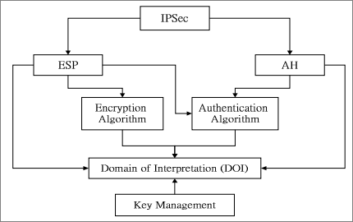

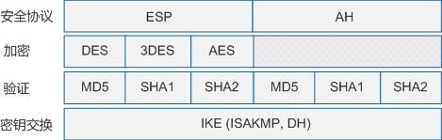

IP 認證標頭(Authentication Header，AH)

IP 封裝安全裝載(Encapsulation Security Payload，ESP)

* 1. IKE(Internet Key Exchange)：
     1. Phase 1：主要工作是為phase2做準備，先確認DH資料(Diffie-Hellman)，再來是Authentication對方，驗證對方方法是(pre share key)

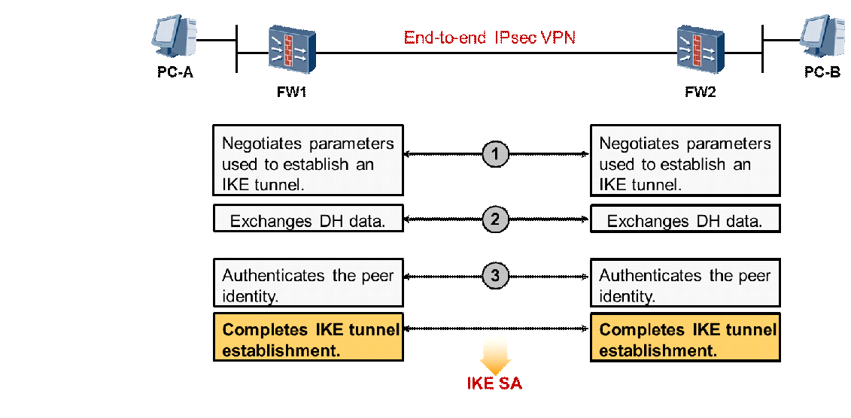

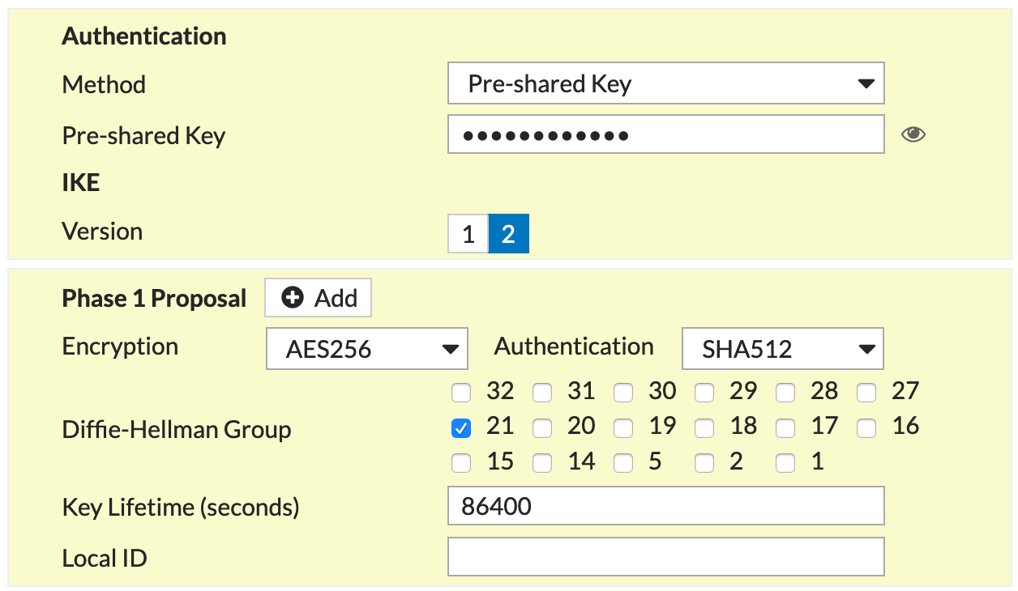

* + 1. DH Group

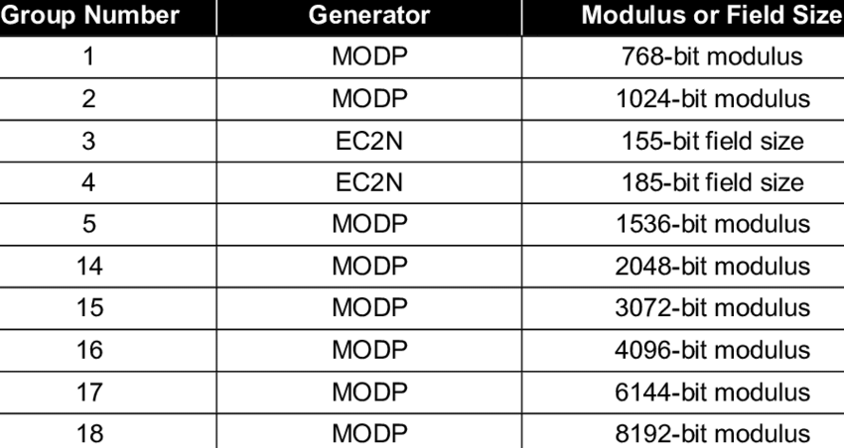

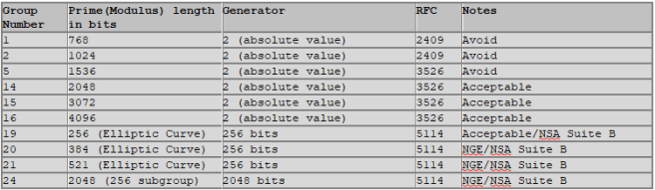

* + 1. Phase2

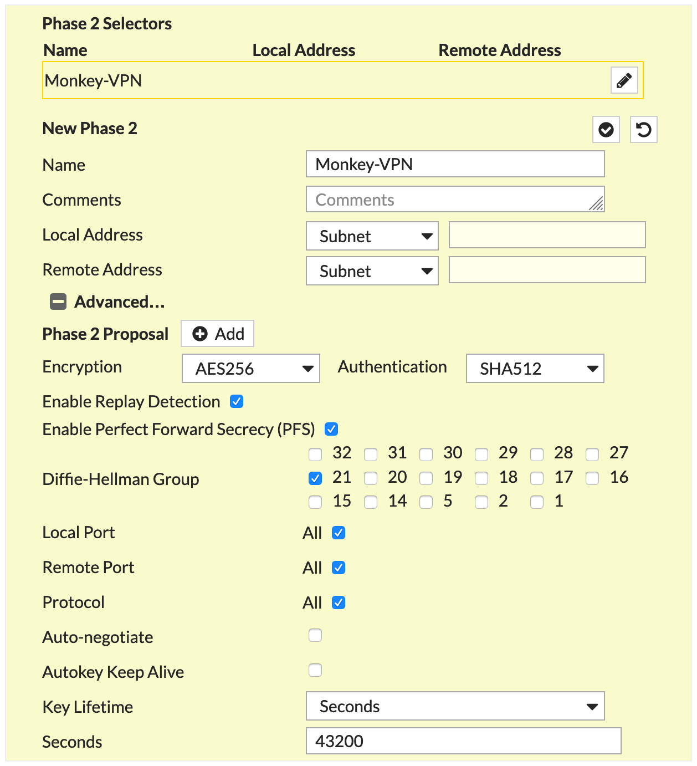

* 1. 實作：
     1. PA - PA基本設定
        + 建立專屬ZONE

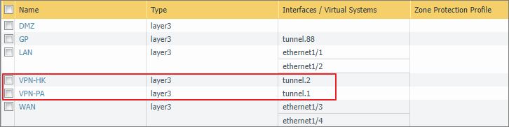

* + - * 建立網對象的專屬網路路由

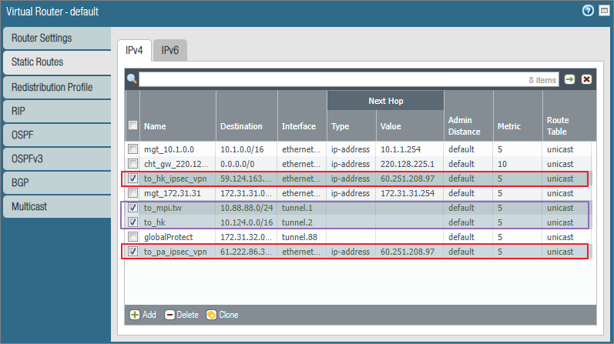

紅色框到對向遠端，紫色框回自己tunnel

* + - * IKE Crypto Profile：default

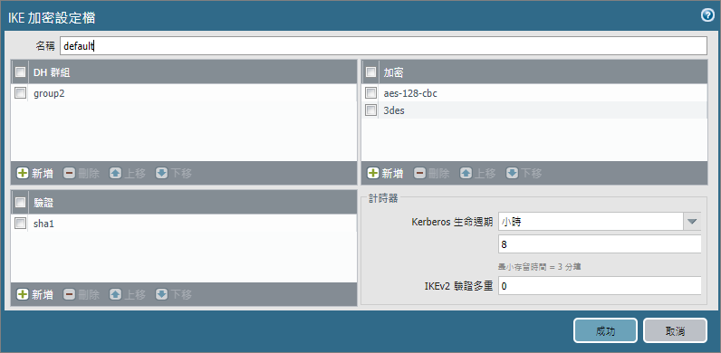

* + - * IPSec Crypto：default

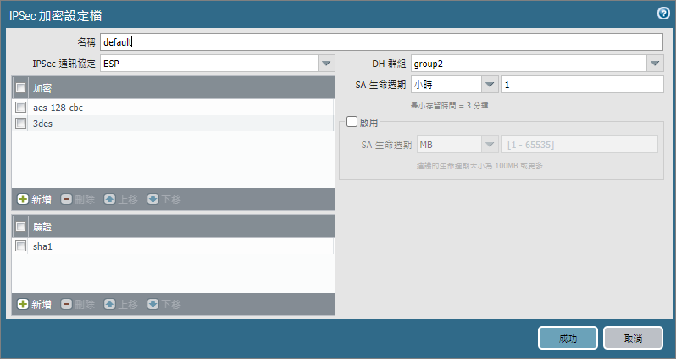

* + - * IKE Gateway

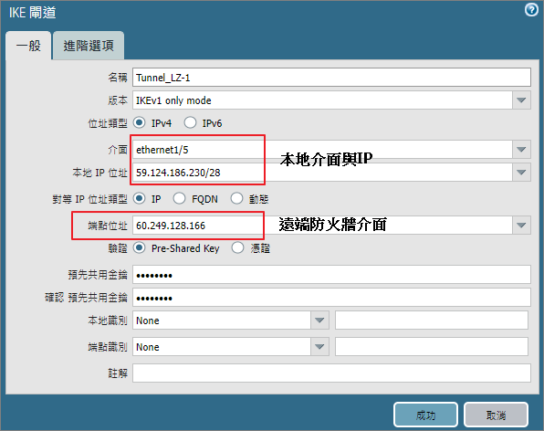

* + - * IPSec Tunnels

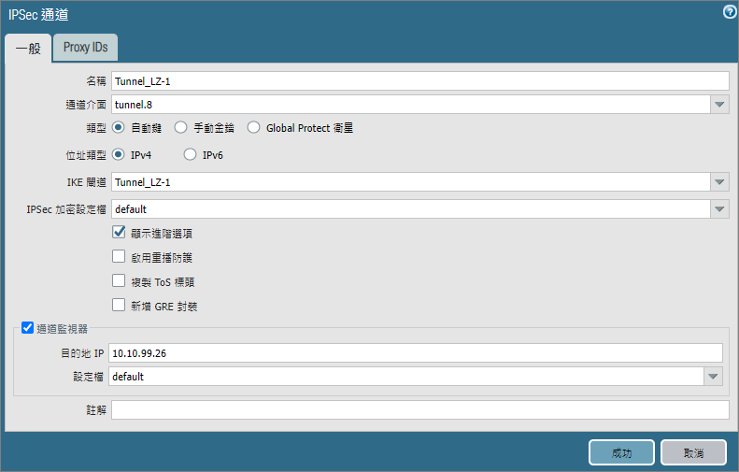

* + - * interface/ Tunnel

本地端：

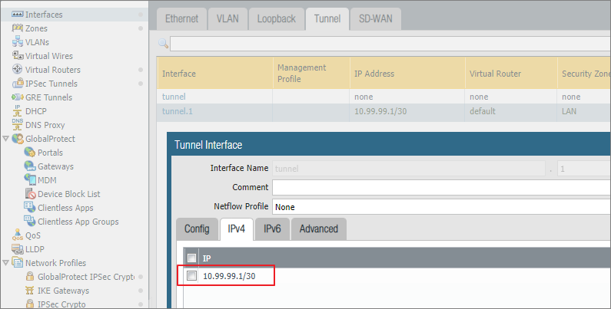

Tunnel Monitor：

Destination IP ：監看遠端Tunnel所設定IP (兩邊互相監看)

Profile：預設

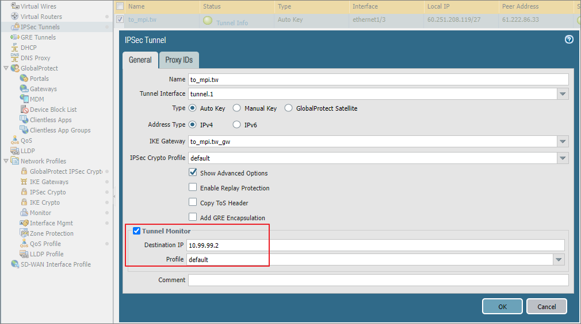

* + - * 兩邊防火牆規則，互相允許通過

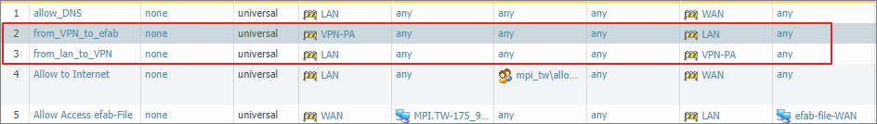

* + 1. 檢查機制

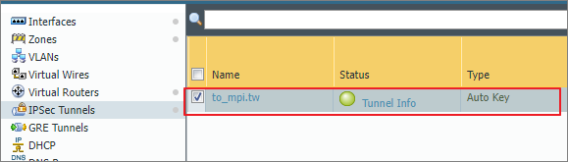

* 1. PA - Sophos基本設定
     1. SOPHOS